# 第一次任务分配：

每个人都想一个方案用于周四晚上讨论，26号晚上开会前想好。

# 第二次任务分配：

先定义：我们是创业公司，目的是创建一个基于网络的各类竞赛O2O平台

多个product backlog条目组合成一个Sprint Backlog条目，一个Sprint相当于一个Roadmap里的一次realse

姚 杰：ProductBacklog

要求: RoductBacklog填入敏捷表中，优先级一栏以H（high）M（middle）L（low）标志。

周日中午前完成交付给李鹏翔。

李鹏翔：SprintPlan, SprintBacklog

要求：填写完成敏捷表中SprintPlan，写出第一个Sprint并填写入敏捷表中即可。

下周一前完成。

刘 嵩：DoR/DoD （算两次作业）

要求：按下图格式（最好网上能找到模板）

下周四前完成，以Excel方式提交。

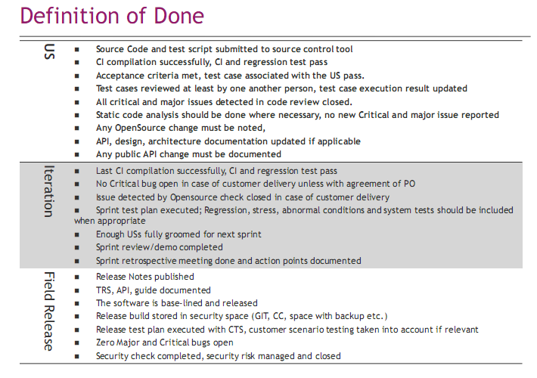

王俊猛：Checklist，格式参照上图DoD，以Excel表格提交（算两次作业）

下周四答辩之前提交就可以

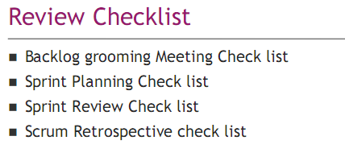

董勇腾：RoadMap，KPI，ProductVision

# 第三次任务分配

问题定义：**竞赛服务分散**

姚杰：立项文档的问题分析与定义部分

参考的会议内容：

比赛成本高，网站灵活性不高，比赛信息推广困难，参赛人员素质得不到保障

参赛者信息来源匮乏，方便参赛

用人单位，缺少真实的数据参考

不同举办方的业务流分散，维护成本大

大学生的竞赛信息需求与供给不等价

比赛信息作为服务无法送到学生群体，服务太分散，比赛服务面对变化需要重新定制，无法灵活面对现实生活多变的情况。

得出问题:服务分散

要求：具体分层格式按照上传的Business Analysis Report文档作为模板。

周三中午12:00之前做好

李鹏翔：解决方案ROI分析

要求：具体分层格式按照上传的Business Analysis Report文档作为模板。

周三中午12:00之前做好

刘嵩：编写调查问卷（八个及以上问题）

要求：周三中午12:00之前做好，任务2周四之前做好。

王俊猛：根据调查问卷编写调查统计结果（以图表方式呈现）。

要求：周三中午12:00之前做好，任务2周四之前做好。

董勇腾：PPT，剩下文档部分，整合。

# PPT答辩分配

配置经理——董勇腾：项目背景阶段

市场经理——王俊猛：市场调查分析阶段

产品经理——姚杰：产品方案择优阶段

测试经理——李鹏翔：可行性ROI分析阶段

质量经理——刘嵩：项目规划阶段 Roadmap 配置环境

# 第四次任务分配

时间：全部为周日之前完成

Sprint Backlog编写：按照 iRace-敏捷项目管理 v1.1 的Sp2表的格式单独写一个Excel表

（可以通过Sprint Plan表查找对应的Sprint名字，通过Product Backlog表查到该Sprint对应的的Story有哪些，查找之后对每个Story进行步骤细分，就是Sprint Backlog的内容）

刘 嵩：Sp1, Sp2, Sp3

姚 杰：Sp4, Sp5, Sp6

李鹏翔：Sp7, Sp8, Sp9, Sp10

王俊猛：Checklist

# 第五次任务分配

刘嵩，王俊猛 任务：了解测试计划与流程，学会使用测试工具 Quality Center 10.0

交付物：测试流程图

李鹏翔，姚杰 任务：了解JBPM的基本开发方法，搭建项目开发系统架构

交付物：完成工程JBPM配置的的J2EE系统架构Demo

李鹏翔 任务：测试计划的编写

交付物：测试计划

# 第六次任务分配

刘嵩 任务：数据库模型设计，找网页模板，开源代码

交付物：数据库设计稿，网页模板，源代码

交付时间：数据库设计稿4月9日之前完成，源代码4月10日之前完成

姚杰 任务：学习JBPM框架

交付物：会议时向大家解释原理，JBPM基本编程例子

交付时间：4月10日之前

李鹏翔 任务：配置服务器，开发环境，数据库环境

交付物：在自己电脑上配置好的服务器+开发环境+数据库环境

交付时间：4月10日之前

王俊猛 任务：选取测试工具，选取测试工具，配置测试环境，学习使用测试工具，确定测试流程

交付物：确定使用的测试工具安装包，测试工具使用说明文档（图例）

交付时间：4月10日之前

# 第七次任务分配

按照Sprint2的 Backlog进行分工合作

# 第八次任务分配

刘嵩：建立数据库，导出SQL脚本

姚杰，王俊猛：UI界面设计

李鹏翔：数据库建模完善，开发框架搭建